Fun識香港工作紙
砵甸乍街(石板街)
Pottinger Street (Stone Slab Street)

姓名：_____________________
班別：_____________________
日期：_____________________

- 配對題：試將下列吻合的圖像和文字配對起來。
Multiple Choice: Choose the correct answers and put them in the boxes below.

任命 ‧ ‧

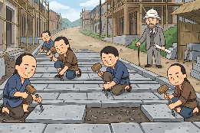
分歧 ‧ ‧


表揚 ‧ ‧

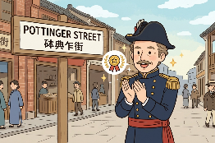
鋪砌 ‧ ‧

- 習字題：試依照筆順，並跟隨字樣練習生字。
Practice writing: Try to write the Chinese characters according to the stroke order and the characters shown.
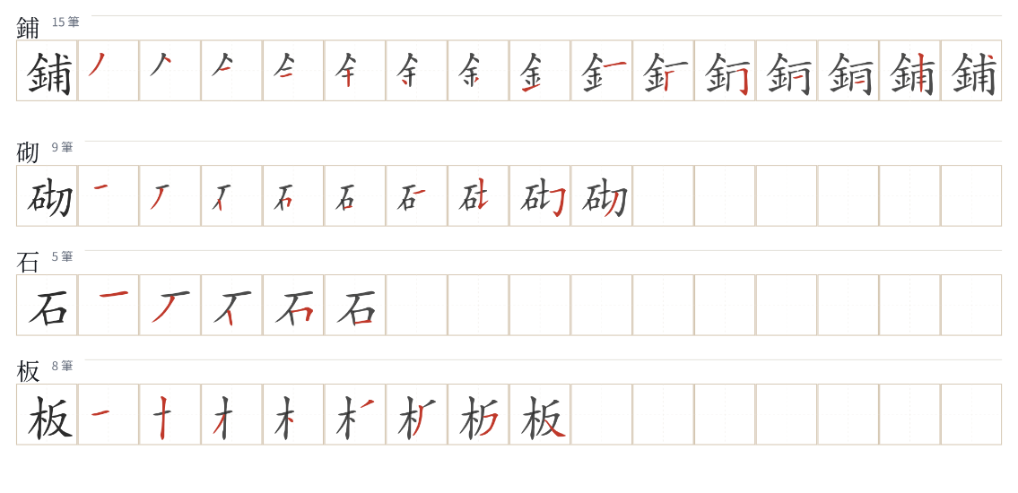
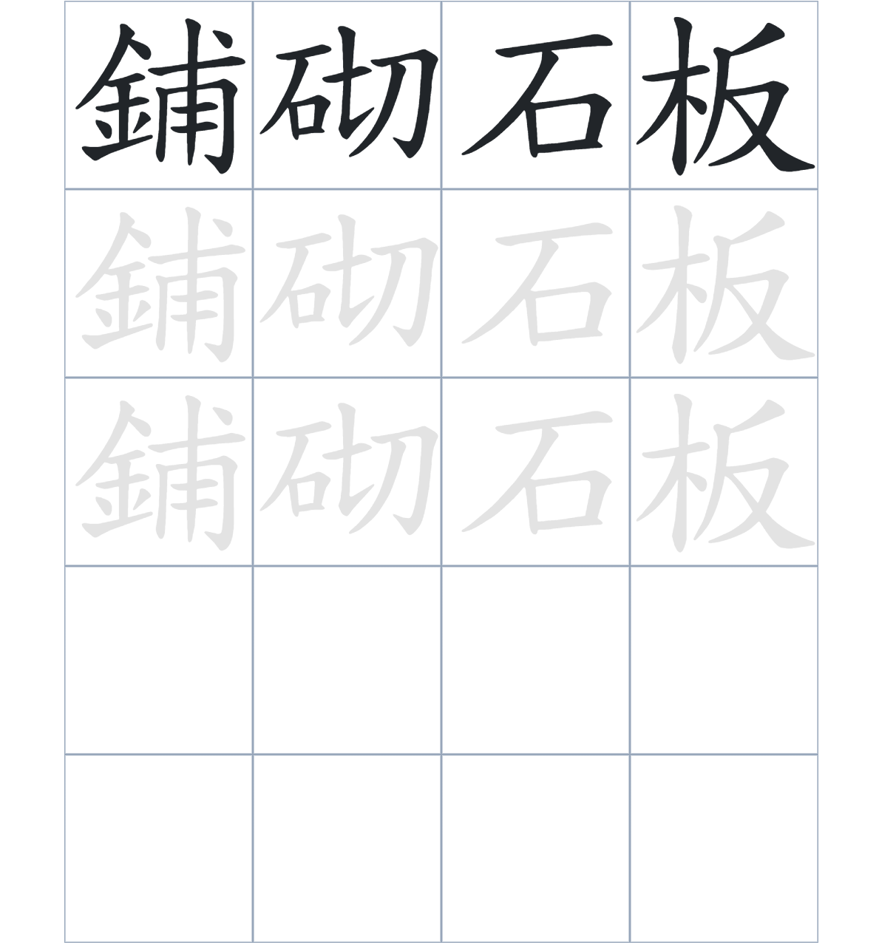

試根據文章內容，回答下列部分：
- 填充題：試在各題留空部分填上正確答案。
Fill in the blanks: Fill in the blanks with the correct answers.

砵甸乍是香港歷史上第一位被____________的總督。為了表揚他為英國立下的____________，政府以他的名字命名中環的一條街道。由於這條街道的地勢非常____________，為了方便當時騎馬____________的人士行走，地面特別採用了一高一低的____________鋪砌而成。

- 短問答：試以自己的文字，以完整句子回答下列的題目。
Short Questions: Give short answers to the following questions.
問題1.
砵甸乍在成為香港總督之前，最初被派往中國擔任什麼職務？
_______________________________________________________________________________________
_______________________________________________________________________________________

問題2.
為什麼砵甸乍擔任港督的時間不足一年便辭職了？
_______________________________________________________________________________________
_______________________________________________________________________________________

問題3.
為什麼這條街道不建成平常的平滑階梯，而要用石板鋪砌？
_______________________________________________________________________________________
_______________________________________________________________________________________
- 選擇題：選取適當的答案，將其英文字母代號填入空格內。
Multiple Choice: Choose the correct answers and put them in the boxes below.

問題1.
根據句意，為括號位置選出適當的詞語。
「（ ）這條街的官方名稱是『砵典乍街』，（ ）大多數市民更喜歡稱它為『石板街』。」
A. 因爲……所以 B. 除了……還
C. 雖然……但是 D. 雖然……依然 □

- 造句題：嘗試根據提供的句式造句。
Make a sentence: Try to write a sentence by using the provided sentence structure and information.

問題1.
請用「因爲……，所以……」的句式，說明這條街道命名的原因。
_______________________________________________________________________________________
_______________________________________________________________________________________

問題2.
請用「除了……，還是……」的句式，描述砵甸乍在香港歷史上的兩個身份。
_______________________________________________________________________________________
_______________________________________________________________________________________

問題3.
請用「越……，越……」的句式，說明街道坡度與石板設計的關係。
_______________________________________________________________________________________
_______________________________________________________________________________________
- 短文寫作：試寫一段簡短的導遊詞，向遊客介紹「砵甸乍街(石板街)」。 （約40字）
Short Writing: Write a tour guide to introduce the “Pottinger Street (Stone Slab Street” to tourists. (Approximately 40 words)
_______________________________________________________________________________________
_______________________________________________________________________________________
_______________________________________________________________________________________
_______________________________________________________________________________________
_______________________________________________________________________________________
_______________________________________________________________________________________

參考答案：

配對題：試將下列吻合的圖像和文字配對起來。
Multiple Choice: Choose the correct answers and put them in the boxes below.
任命 ‧ ‧

分歧 ‧ ‧

表揚 ‧ ‧

鋪砌 ‧ ‧

填充題：試在各題留空部分填上正確答案。
Fill in the blanks: Fill in the blanks with the correct answers.

砵甸乍是香港歷史上第一位被任命的總督。為了表揚他為英國立下的功勳，政府以他的名字命名中環的一條街道。由於這條街道的地勢非常陡直，為了方便當時騎馬代步的人士行走，地面特別採用了一高一低的石板鋪砌而成。

短問答：試以自己的文字，以完整句子回答下列的題目。
Short Questions: Give short answers to the following questions.
問題1.
砵甸乍在成為香港總督之前，最初被派往中國擔任什麼職務？
砵甸乍成為香港總督之前，最初是被派往中國擔任遠征軍司令。_______________________________
_______________________________________________________________________________________

問題2.
為什麼砵甸乍擔任港督的時間不足一年便辭職了？
因為他與當時在香港的英國商人及軍人出現了分歧。_________________________________________
_______________________________________________________________________________________

問題3.
為什麼這條街道不建成平常的平滑階梯，而要用石板鋪砌？
因為地勢陡直，建成平滑階梯會使馬匹不便行走；用石板鋪砌可以防滑並方便當時慣用馬匹代步的人士。_________________________________________________________________________________

選擇題：選取適當的答案，將其英文字母代號填入空格內。
Multiple Choice: Choose the correct answers and put them in the boxes below.

問題1.
根據句意，為括號位置選出適當的詞語。
「（ ）這條街的官方名稱是『砵典乍街』，（ ）大多數市民更喜歡稱它為『石板街』。」
A. 因爲……所以 B. 除了……還
C. 雖然……但是 D. 雖然……依然 C

造句題：嘗試根據提供的句式造句。
Make a sentence: Try to write a sentence by using the provided sentence structure and information.

問題1.
請用「因爲……，所以……」的句式，說明這條街道命名的原因。
因為政府要表揚砵甸乍立下的功勳，所以將這條街道取名為「砵典乍街」。_____________________
_______________________________________________________________________________________

問題2.
請用「除了……，還是……」的句式，描述砵甸乍在香港歷史上的兩個身份。
砵甸乍除了是遠征軍司令，還被任命為香港的第一任總督。___________________________________
_______________________________________________________________________________________

問題3.
請用「越……，越……」的句式，說明街道坡度與石板設計的關係。
這條街道的坡度越是陡直，就越需要採用石板鋪砌來確保行人和馬匹的安全。___________________
_______________________________________________________________________________________

